Lisboa, 28 de Janeiro de 2016

Conferência Risco País 2016

Riscos sob vigilância em 2016: o débil crescimento, as tensões políticas e as dívidas empresariais das economias emergentes.

• Economias avançadas: existem vários motivos de preocupação, incluindo a volatilidade dos mercados financeiros, o baixo preço do petróleo e a desaceleração da economia chinesa;
• Países emergentes: para além do lento crescimento, o aumento do endividamento das empresas;
• Aumento dos riscos políticos passíveis de afectar a confiança empresarial em todas as regiões.

Um novo ano de incertezas políticas

Em 2016 será necessária uma abordagem prudente face à evolução do risco país. Num contexto de ligeiro crescimento mundial, que a Coface prevê vir a situar-se nos 2,7% (face a 2,5% em 2015), estima-se que os riscos identificados em 2015 permaneçam também este ano. Em primeira linha, encontram-se as tensões políticas, que ganham terreno tanto nos países avançados como nos emergentes.
As eleições nos Estados Unidos e, acima de tudo, o risco de "Brexit" do Reino Unido (dois países avançados que superaram a Zona Euro em 2015), irão provavelmente pesar sobre a confiança empresarial. Nos países emergentes, destaca-se o Médio Oriente onde as incertezas permanecem elevadas. O risco de terrorismo poderia dar lugar a movimentos nacionalistas mais acentuados. Segundo o índice de risco político da Coface¹, a Turquia e o Brasil destacam-se particularmente, devido ao aumento da instabilidade política registada entre 2007 e 2015, após o significativo agravamento da situação económica. O Brasil, cuja crise política e recessão se espera que permaneçam em 2016, assistiu à redução da sua classificação de risco país, pela segunda vez em menos de um ano, para a nota C.

Países avançados: recuperação sob pressão

Em geral, os países avançados terão um crescimento moderado em 2016, que a Coface estima ser de 2%. As principais preocupações incluem a sua dependência dos preços das matérias-primas, da desaceleração da economia chinesa e da volatilidade do mercado financeiro.

A tendência de decréscimo do preço do petróleo deveria continuar em 2016, devido ao excedente de produção - em parte causado pelo retorno do Irão ao mercado. o Canadá, anteriormente classificado na melhor categoria de risco, encontra-se agora notado com A2, devido à queda dos investimentos no sector petrolífero que resultou na diminuição das suas receitas. O contínuo decréscimo dos preços do petróleo teve, no entanto, um efeito positivo sobre as economias familiares e empresariais de alguns países avançados. À excepção do Japão e Itália, a queda nas facturas de energia ajudou a recuperar o investimento empresarial, particularmente em Espanha e no Reino Unido.
¹O índice de risco político da Coface combina dois tipos de indicadores: as pressões das mudanças (a inflação, o desemprego, o controlo da corrupção, etc.) que medem a intensidade da insatisfação sociopolítica num determinado país e os instrumentos de mudança (a educação, as redes sociais, a proporção de população jovem, o papel da mulher, etc.), que captam a capacidade destas sociedades para transformar a insatisfação em acções políticas.

O Japão também se encontra entre as potenciais vítimas da mais que anunciada desaceleração da economia chinesa, dado que 18% das suas exportações são destinadas a este país. O débil crescimento (estimado em 0.9% para 2016), o risco persistente de deflação e a indispensável consolidação fiscal explicam a actual colocação da sua notação A1 sob vigilância negativa. Sem surpresas, a diminuição da procura e do turismo da China continental continuará a afectar a actividade em Hong Kong e Taiwan, os quais se encontram também sob vigilância negativa.

Na Zona Euro (com um crescimento de 1,7% previsto para 2016), a situação das empresas está a melhorar gradualmente. Isto torna-se evidente nas estatísticas das insolvências em França, Alemanha, Itália (um decréscimo de entre 3,5% e 5% nos primeiros nove meses de 2015, face ao mesmo período de 2014) e, especialmente, em Espanha (-26%). O crescimento da Itália será apoiado pela procura interna, que se beneficiará da recuperação da confiança e do progresso nas reformas estruturais. Isto levou a Coface a situar a classificar a Itália com a nota B sob vigilância positiva.

Endividamento empresarial excessivo: um novo mal-estar para os países emergentes

A situação dos países emergentes, onde o crescimento se reduziu para a metade em cinco anos (3,9% previsto em 2016), torna-se ainda mais complicada pelo crescente endividamento das empresas, afectadas tanto pela queda dos preços das matérias-primas como pelas políticas monetárias altamente expansionistas que se seguiram à crise do Lehman Brothers. Apenas a Europa central não foi afectada nesta fase. A Hungria (cuja classificação melhorou um ponto para a nota A4) e a Letónia (B sob vigilância positiva) destacam-se pelo seu sólido crescimento com o apoio do consumo doméstico e pelo aumento das exportações para outros países europeus outros que a Rússia.
Segundo os economistas da Coface, as empresas chinesas estão entre as mais endividadas. A sua dívida representa mais de 160% do PIB e 60 pontos mais que em 2008. A seguir à China, vem a Turquia (+30 pontos), o Brasil (+17 pontos), a Rússia (+14 pontos) e a Malásia (+11 pontos). As empresas turcas, que têm um terço da sua dívida em USD, estão a demonstrar estar mais expostas aos riscos cambiais. A principal esperança a médio prazo provém do ganho de competitividade resultante das recentes depreciações das moedas emergentes.

Neste contexto de aumento do risco para as empresas, a Coface está a reduzir um ponto a classificação de vários países emergentes que já estavam sob vigilância negativa. Estes incluem:

- Argélia (B) e Gabão (C), devido aos baixos preços dos hidrocarbonetos;
- África do Sul (B), afectada negativamente pelo lento crescimento económico e pelo aumento das tensões sociais;
- Tanzânia (C) e Madagáscar (D), onde o crescimento se vê limitado pela incerteza política.

PARA MAIS INFORMAÇÕES:

Carolina Carretero - Tel.: 0034 91 702 75 19 - caroline.carretero@coface.com
Alina Bordalo - Tel.: 00351 211 545 400 – alina.bordalo@coface.com

Sobre a Coface:
O Grupo Coface, líder mundial em seguro de crédito, oferece às empresas em todo o mundo soluções globais para protegê-las do risco de incumprimento financeiro dos seus clientes, tanto no Mercado doméstico como na exportação. Em 2014, o Grupo, apoiado pelos seus 4.440 colaboradores, registou um volume de negócios consolidado de €1.440 mil milhões. Com presença directa e indirecta em 99 países, segura as transacções de cerca de 37.000 empresas em mais 200 países. A cada trimestre a Coface publica as suas avaliações de risco país para 160 países, com base no seu conhecimento exclusivo do comportamento de pagamento das empresas e na experiência dos seus 350 analistas de risco, que usufruem de grande proximidade dos clientes e dos seus devedores.
Em França, a Coface gere as garantias públicas à exportação em nome do Estado Francês.
www.coface.pt
Coface SA. is listed on Euronext Paris – Compartment A
ISIN: FR0010667147 / Ticker: COFA

APPENDIX

Anexo

Classificação actualizada, incluindo a remoção da lista de países sob vigilância negativa ou colocados em vigilância positiva.

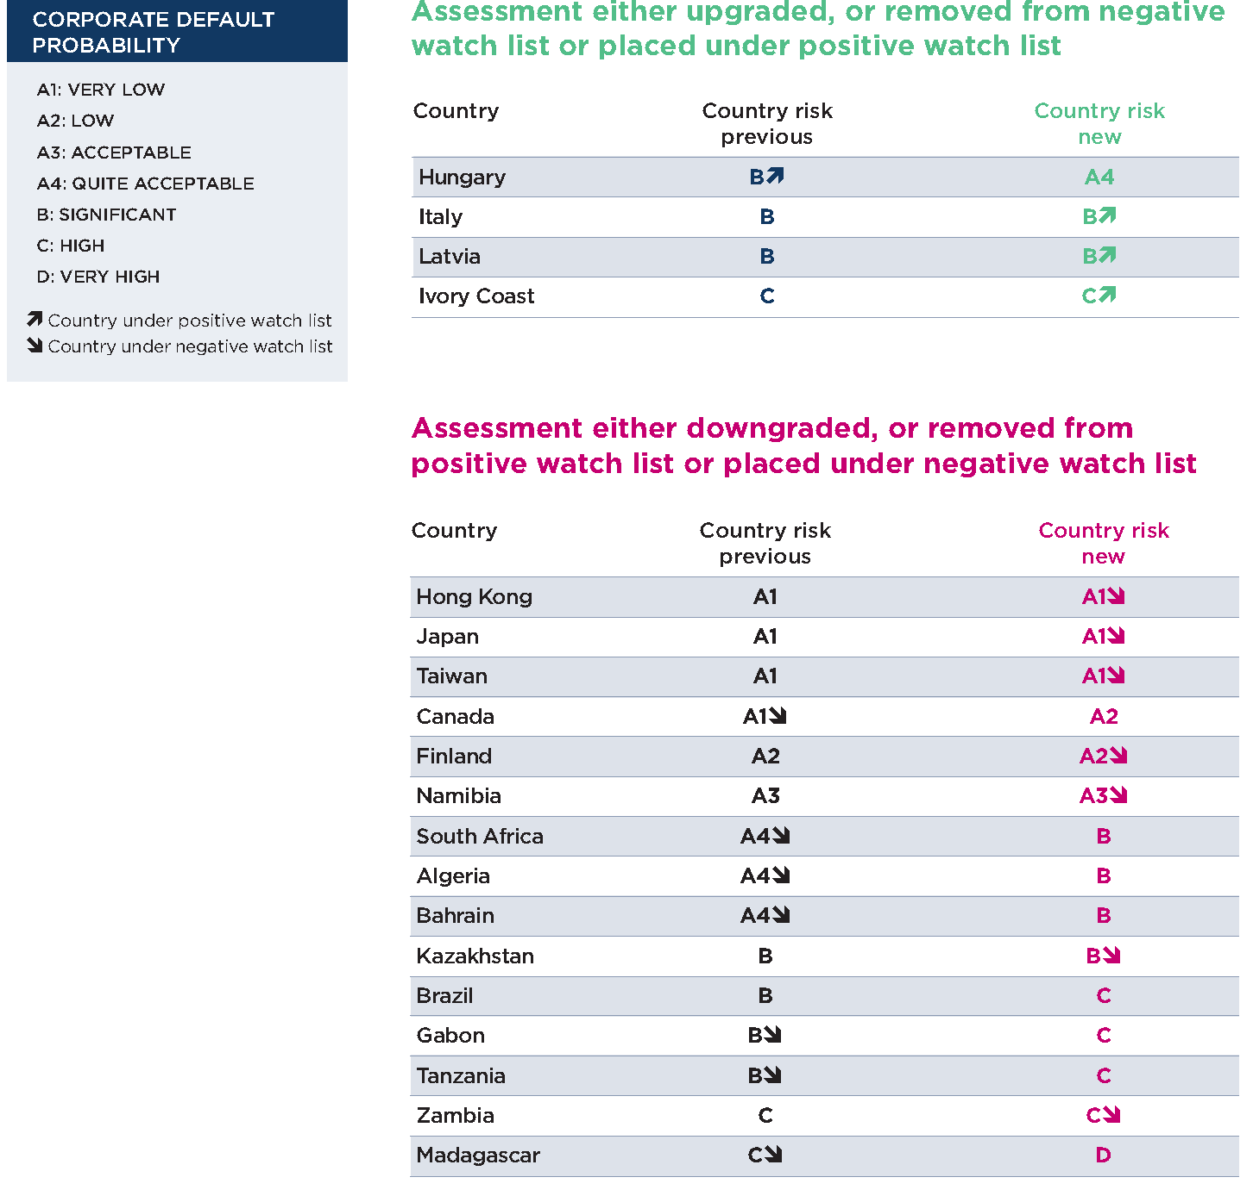

Classificação reduzida ou removida da lista países sob vigilância positiva ou colocada em vigilância negativa.

